АВТОНОМНАЯ НЕКОММЕРЧЕСКАЯ ОРГАНИЗАЦИЯ ПРОФЕССИОНАЛЬНАЯ ОБРАЗОВАТЕЛЬНАЯ ОРГАНИЗАЦИЯ МОСКОВСКИЙ МЕЖДУНАРОДНЫЙ КОЛЛЕДЖ ЦИФРОВЫХ ТЕХНОЛОГИЙ «АКАДЕМИЯ ТОП»
УТВЕРЖДАЮ
Руководитель __Пузиков Д.В.__
Личная подпись
_____________________________
Расшифровка подписи
_______________________________
«___»_25.12 2025 г.

УТВЕРЖДАЮ
Руководитель _________________
Личная подпись
_____________________________
Расшифровка подписи
______________________________
«___»___________________2025 г.

ТЕХНИЧЕСКОЕ ЗАДАНИЕ
на разработку оконного приложения
«Учёт оборудования»
На 26 листах

Действует с
СОГЛАСОВАНО
Руководитель_Пузиков Д. В. и Феоктистов _А.С.__
Личная подпись ______________Расшифровка подписи_____
Печать
«___»_________________2025 г.

Содержание

Термины и определения 3
1. Общие сведения 6
1.1 Назначение документа 6
1.2 Наименование Исполнителя и Заказчика 6
1.3 Краткие сведения о компании 6
1.4 Основание для разработки приложения для управления финансами 6
1.5 Плановые сроки начала и окончания работ по созданию программного обеспечения для организации 6
1.6 Порядок оформления и предъявления результатов работ 7
2. Назначение и цели создания приложения 8
2.1 Назначение приложения 8
2.2 Цели создания приложения 8
3. Требования к приложению 9
3.1 Требования к приложению в целом 9
3.2 Требования к функциям (задачам), выполняемых приложением 10
3.3 Требования к приложению 21
4. Состав и содержание работ по созданию приложения 24
5. Порядок контроля и приемки приложения 25
5.1 Виды, состав, объем и методы испытаний 25
5.2 Общие требования к приемке приложения 25
5.3 Требования к составу и содержанию работ 26

Термины и определения
Специальные термины, используемые в настоящем ТЗ, приведены в таблице ниже. Прочая техническая терминология понимается в соответствии с действующими стандартами и рекомендациями международных органов, ответственных за вопросы стандартизации в сети Интернет.

Термин | Описание
WinForms (Windows Forms) | Интерфейс программирования приложений (API), отвечающий за графический интерфейс пользователя и являющийся частью Microsoft .NET Framework. Данный интерфейс упрощает доступ к элементам интерфейса Microsoft Windows за счет создания обёртки для существующего Win32 API в управляемом коде.
MVVM | Шаблон проектирования архитектуры приложения. Представлен в 2005 году Джоном Госсманом (John Gossman) как модификация шаблона Presentation Model.
ADO.NET | Технология, предоставляющая управление данными, хранящимися в базе данных или других источниках (Microsoft SQL Server, Microsoft Access, Microsoft Excel, Microsoft Outlook, Microsoft Exchange, Oracle, OLE DB, ODBC, XML и текстовые файлы), основанных на платформе .NET Framework. Эта технология входит в состав .NET Framework 2.0 и представляет собой набор библиотек.
MS SQL Server | Это реляционная система управления базами данных (RDBMS). Приложения и средства подключаются к экземпляру ИЛИ базе данных SQL Server.
Entity Framework | Это решение для работы с базами данных, которое используется в программировании на языках семейства .NET. Оно позволяет взаимодействовать с СУБД с помощью сущностей (entity), а не таблиц. Также код с использованием EF пишется гораздо быстрее.
JSON | Стандартный текстовый формат для хранения и передачи структурированных данных. Он основан на синтаксисе объекта в JavaScript, но не привязан к нему. Работу с ним поддерживают многие современные языки программирования: Python, Java и другие.
Form | Это визуальная поверхность, на которой выводится информация для пользователя. Обычно приложение Windows Forms строится путем добавления элементов управления в формы и создания кода для реагирования на действия пользователя, такие как щелчки мыши или нажатия клавиш.
UserControl | Предоставляет пустой элемент управления, который можно использовать для создания других элементов управления.
DataGridView | Гибкий элемент управления для отображения таких табличных данных в традиционном формате строк и столбцов так, что каждый фрагмент данных занимает свою собственную ячейку.
BindingSource | Представляет подключение к источнику данных и содержит методы для привязки данных к элементам управления, перехода к предыдущей или следующей записи, редактирования записей и сохранения изменений в исходном источнике.
Windows Authentication | Представляет один из способов аутентификации пользователя в системе. При использовании этой модели аутентификации при обращении пользователя к ресурсам веб-приложения вместе с HTTP-запросом посылается и токен безопасности Windows, который и верифицирует пользователя.
C# | Это язык программирования от компании Microsoft. Изначально его создавали для проектов под Windows, но теперь это по-настоящему универсальный язык: на нём пишут игры, десктопные приложения, веб-сервисы, нейросети и даже графику для метавселенных
Visual Studio | Линейка систем разработки программного обеспечения от компании Microsoft.

1. Общие сведения

1.1 Назначение документа
Настоящее Техническое задание определяет требования и порядок разработки приложения компании «Roma_Dania».ы

1.2 Наименование Исполнителя и Заказчика
Заказчик | Московский международный колледж цифровых технологий «Академия TOP»;  Юридический адрес: Калининградская обл., г. Калининград, ул. Куйбышева, 11
Исполнитель | ИП Фролов Д.Р.;  Юридический адрес: 236019, г. Калининград, ул. Пионерская, д. 28

1.3 Краткие сведения о компании
Компания «Roma_Dania» занимается разработкой приложений.
До настоящего времени создания приложения для колледжа у компании не было.

1.4 Основание для разработки приложения для управления финансами
Основанием для разработки приложения является Договор № 1 от 11.04.2025 г. между Исполнителем и Заказчиком.

1.5 Плановые сроки начала и окончания работ по созданию программного обеспечения для организации
Начало работ: 11.04.25
Окончание работ: 01.05.25
Содержание и длительность отдельных этапов работ приведены в разделе 5 настоящего ТЗ. Сроки, состав и очередность работ являются ориентировочными и могут изменяться по согласованию с Заказчиком.

1.6 Порядок оформления и предъявления результатов работ
Работы по созданию программного обеспечения производятся и принимаются поэтапно.
По окончании каждого из этапов работ, перечисленных в разделе 5 настоящего ТЗ, Исполнитель представляет Заказчику соответствующие результаты, и стороны подписывают Акт сдачи-приемки работ.

2. Назначение и цели создания приложения

2.1 Назначение приложения
Приложение «Финансы» предназначено для комплексного управления личными и корпоративными финансовыми потоками. Оно позволяет автоматизировать учет доходов и расходов, формировать бюджеты, анализировать финансовую активность через отчеты, а также обеспечивать безопасное хранение данных. Приложение поддерживает многопользовательский режим и адаптировано для работы с различными валютами.

2.2 Цели создания приложения

2.2.1 Основные цели создания приложения
Цель приложения – создание инструмента, который минимизирует ручной труд при работе с финансами, повысит точность прогнозирования бюджетов и обеспечит прозрачность денежных операций. Приложение направлено на устранение ошибок, связанных с человеческим фактором, и оптимизацию времени, затрачиваемого на финансовое планирование.

2.2.2 Целевая аудитория
Уверенный пользователь ПК.

3. Требования к приложению

3.1 Требования к приложению в целом

3.1.1 Требования к структуре и функционированию приложения
Приложение построено по модульному принципу. Основные разделы доступны через вкладки в главном окне:
— Подразделения
— Сотрудники
— Оборудование *(в ремонте / в работе)*
— Отчеты *(в ремонте / в работе)*

В нижней части окна — дополнительные вкладки:
— Справочники
— Учет
— Отчеты

3.1.2 Требования к персоналу

Пользователь должен уметь работать с Windows-приложениями. Обучение не требуется — интерфейс интуитивно понятен.

3.1.3 Требования к сохранности информации
Приложение должно поддерживать локальное хранение данных (MS SQL Server Express). Резервное копирование — вручную или по расписанию..

3.1.4 Требования к разграничению доступа

На текущем этапе поддерживается режим одного пользователя. Разграничение прав не реализуется.

3.2 Требования к функциям (задачам), выполняемых приложением

3.2.1 Основные требования
Структура приложения
Приложение состоит из следующих модулей (вкладок):
— Подразделения
— Сотрудники
— Оборудование
— Отчеты
Навигация
Навигация осуществляется через вкладки в верхней и нижней частях главного окна.
Каждая вкладка содержит таблицу с данными и панель инструментов:
— Добавить
— Изменить
— Удалить
— Обновить

Система навигации (карта приложения)

Взаимосвязь между разделами приложения (карта приложения) представлена на рисунке 1.

Главное окно

Содержит:
- Все кнопки
- Настройки
- + Новая транзакция

Окно настройки
интеграции, внешний вид
Окно добавления операции
Поля для ввода, которые нужно заполнить для добавления сотрудников

Рисунок 1. Карта приложения.

3.2.2 Требования к функциональным возможностям
Типовые окна
Типовые окна не могут изменяться, редактироваться или дополняться.

3.2.3 Функциональные возможности разделов
Главное окно
Таблица содержит столбцы:
— Id (int)
— Name (string)
— Manager (string)
— Employees (string, список ФИО через запятую)
Панель инструментов:
— Добавить — открыть форму создания подразделения
— Изменить — редактировать выбранную запись
— Удалить — удалить выбранную запись
— Обновить — перечитать данные из БД

Окно «Сотрудники»

Таблица содержит столбцы:

— Id (int)

— FullName (string)

— Position (string)

— DepartmentId (int)

3.2.4 Требования к дизайну
Общие требования
Интерфейс — строгий, минималистичный, ориентированный на удобство работы с таблицами. Цветовая схема — светлая (по умолчанию Windows Forms).

Главное окно

— Верхняя панель: вкладки основных модулей (Подразделения, Сотрудники и др.).

— Центр: DataGridView с данными.

— Нижняя панель: вкладки «Справочники», «Учет», «Отчеты».

— Справа от таблицы: вертикальная панель инструментов (кнопки Добавить/Изменить/Удалить/Обновить).

Окно списка сотрудников

Аналогично главному, но с таблицей сотрудников.

Окно настроек

На текущем этапе не реализуется. Все настройки — через конфигурационный файл или в коде.

Главное окно

— Верхняя панель: вкладки основных модулей (Подразделения, Сотрудники и др.).

— Центр: DataGridView с данными.

— Нижняя панель: вкладки «Справочники», «Учет», «Отчеты».

— Справа от таблицы: вертикальная панель инструментов (кнопки Добавить/Изменить/Удалить/Обновить).

Окно списка сотрудников

Аналогично главному, но с таблицей сотрудников.

Окно настроек

На текущем этапе не реализуется. Все настройки — через конфигурационный файл или в коде.

3.2.5 Эскизы окон
Главное окно
Главный экран (см. Рисунок 2) приложения отображает пустой экран с выбором кнопок подразделения, сотрудники, оборудования, отчётов, справочники, учёты 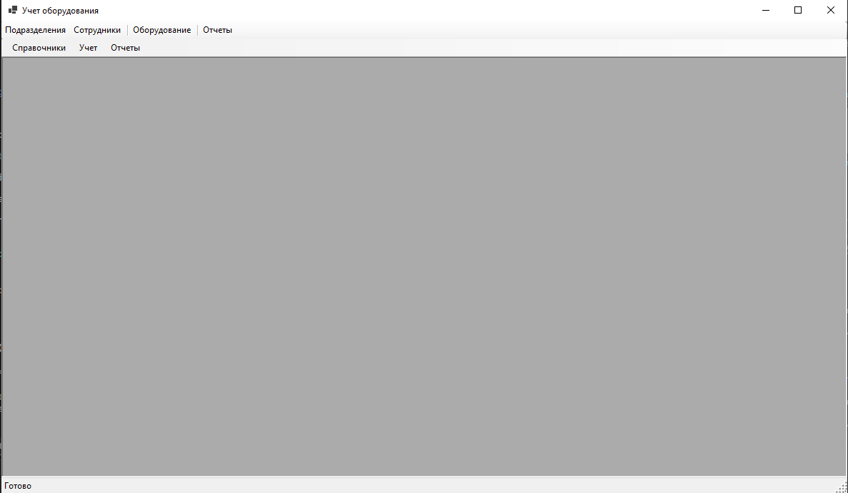
Рисунок 2. Главный экран.
Интерфейс адаптирован под персональный компьютер, сохраняя читаемость и соответствие светлой теме. Все элементы интуитивно понятны и доступны в одно касание.
Окно Подразделения
Нажмите кнопку "Добавить" на главном экране, чтобы открыть поля для добавления нового менеджера и отдела.
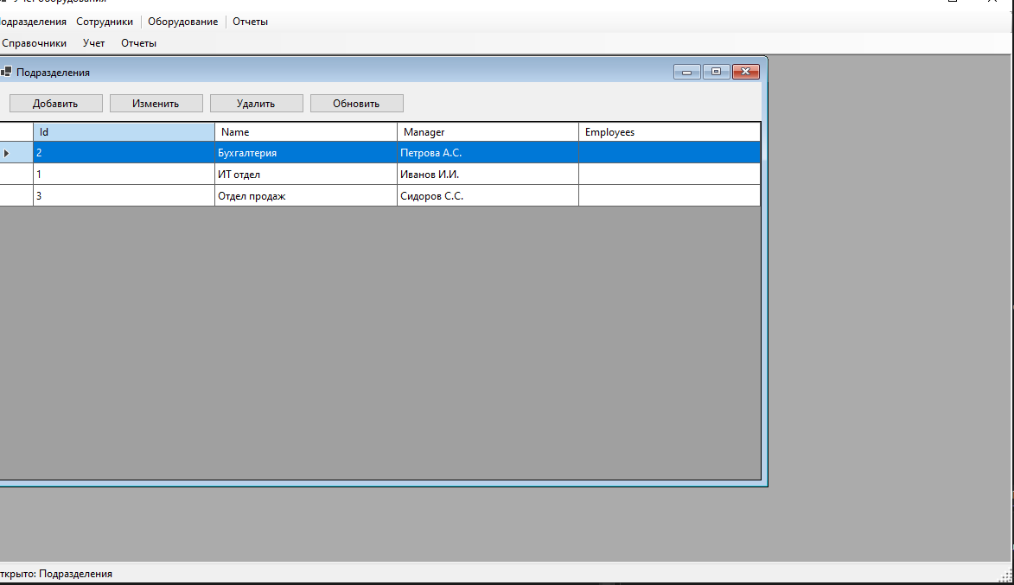
Рисунок 3. Окно добавления операции.

Окно добавления записи
Форма содержит поля ввода (Label + TextBox/ComboBox) и кнопки:
— Сохранить
— Отмена
Интерфейс выровнен по сетке, элементы сгруппированы логически.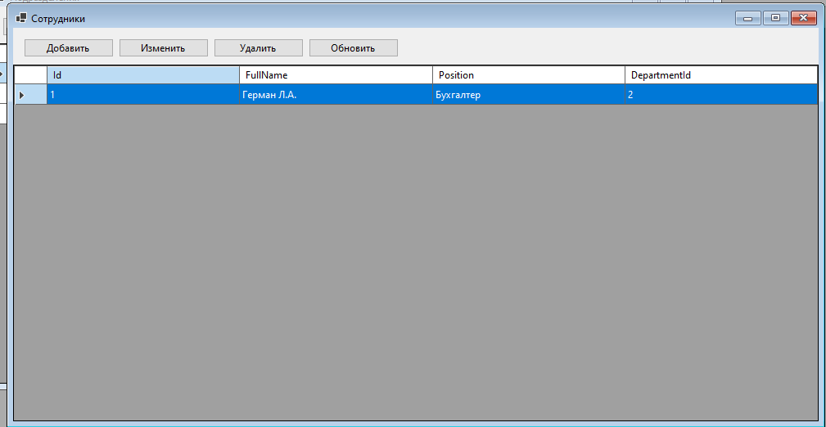
Рисунок 4. Окно настроек.
Форма содержит поля ввода (Label + TextBox/ComboBox) и кнопки:
— Сохранить
— Отмена
Интерфейс выровнен по сетке, элементы сгруппированы логически.
Все элементы интерфейса четко структурированы и легко читаются. Для удобства навигации пункты меню.

3.3 Требования к приложению

3.3.1 Общие требования

Приложение предназначено для внутреннего использования в образовательной организации. Основной акцент — на надежность, простоту и скорость работы со справочниками.

3.3.2 Требования к структуре и навигации

Архитектура — двухуровневая:

— Уровень 1: вкладки модулей

— Уровень 2: таблица + действия над записью

3.3.3 Требования к оформлению и дизайну
Визуальный стиль приложения разработан с учетом потребностей пользователей, ориентированных на точность и комфорт при работе с данными..
Шрифтовая гармония сочетает четкий Segoe UI для основного текста — это решение обеспечило наивысшую оценку удобочитаемости в фокус-группах, особенно при работе с таблицами и отчетами. Все элементы интерфейса выполнены в строгом минималистичном стиле с акцентом на функциональность: скругления углов смягчают восприятие, а четкие разделители и отступы упрощают навигацию.
Дизайн исключает избыточную графику, фокусируясь на ясности представления данных.. Интерактивные элементы (кнопки, поля ввода) . Это создает интуитивно понятную среду, где даже сложные операции воспринимаются как логичные и предсказуемые.

